河 北 建 筑 工 程 学 院
二○二一年硕士研究生入学考试自命题试卷 A
考试科目代码 502 考试科目名称 古建筑复原设计
（注意：所有答案必须写在答题纸上，做在试卷或草稿纸上无效）

考古所发现某古寺殿堂遗址，查阅当地县志及其他文献资料，获得相关建筑信息：建筑坐北朝南，面积251㎡，面阔5间，前出抱夏3间，前置月台，设后廊，卷棚硬山。凸型台基，三级踏步；直棂槛窗，墀头饰雕砖，飞檐；卷棚前后覆筒瓦，月台上独设卷棚与之相接，饰垂脊，硬山；覆盆柱础，殿内柱高3.2米。
经勘测，遗址平面图如图1。

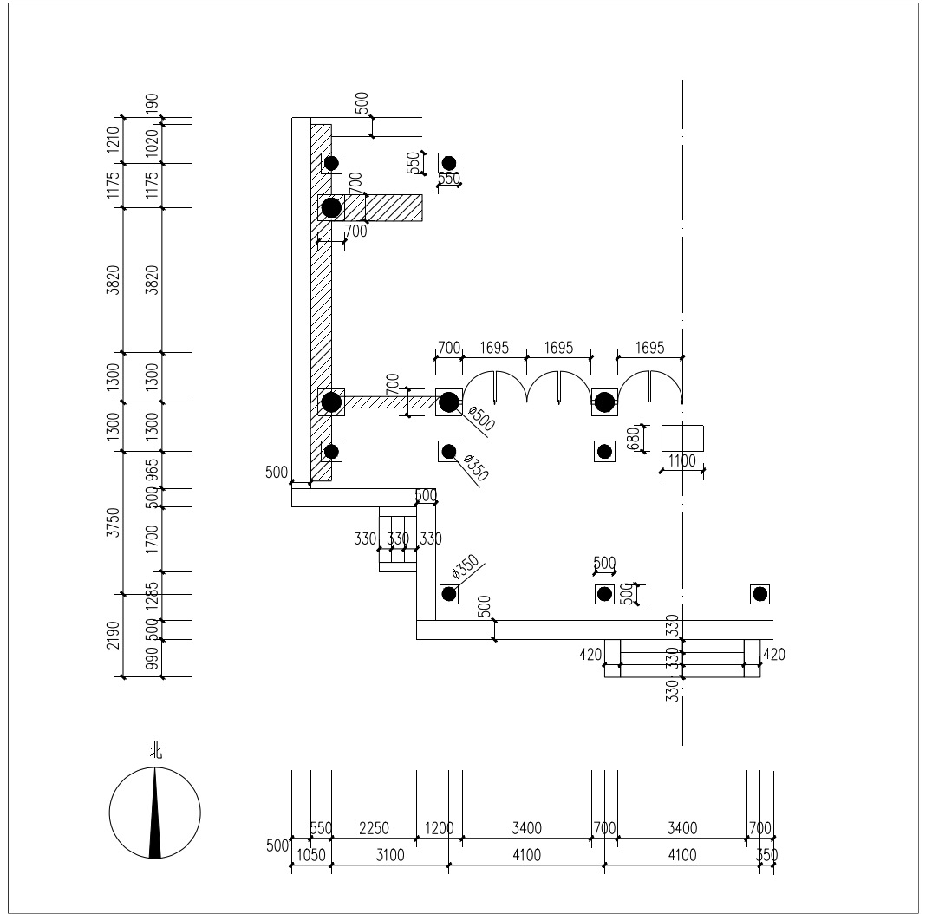
图1 遗址平面图

请根据以上信息，完成此殿堂的复原设计，需要绘制图纸如下：
- 平面图1个，1：100（需尺寸标注） （60分）
- 正立面图1个，1：100 （需尺寸标注）（30分）
- 剖面图1个，1：100（需尺寸标注） （60分）

